**第6回　音楽祭MTG**

参加者…11:荒木、植草、翁、奥田、藤間、藤井、山根

12:笠井、河内

**☆各部署の責任者に関して**

総合…11藤井

総務…11相澤

広報…11榛原

会計…11藤井、12田村

舞台監督…11松寺

誘導受付…12大渕

道具…12福吉

・TSを作ってみたところ、道具の人たちがとても当日などが暇になる。なので、道具に関してはイベント前の作成のみにして当日はスタッフOKにすることにした

**☆1年生ライブ時に話したゲスト枠について**

・空想委員会、アルテマ、きばうわきば？にアポをとったがアルテマは出演料20万円でダメ、そして残りの2つで考えた時にイベント的に空想委員会という結論に達し、お話を進めている

◎空想委員会（参考：http://kusoiinkai.com）→出演決定待ちの状態で、前向きに検討してくださっている。出演決定か否かは6月13日に返答がいただけることになっている

　・条件…一番最後のゲスト枠で出演。出演料5万円、告知時期は向こうにあわせるのでそれにあわせる

　・空想委員会が記載されているか、されていないもののポスター、ビラをわけて作成。おおいけさんに依頼済み。高校などへは時期を空想委員会に合わせつつ空想委員会の記載がないものから配っていき、公表された時点で空想委員会が記載されたものを配布する

　→ポスターの締め切りは、空想委員会がのってないのが6月23日、のっているのが6月30日

　・楽屋…検討中

　・空想委員会は前日リハはなし。当日に全団体終わってから、音取りと簡易リハをする

　・事前に直接お会いしての打ち合わせもOK。出演する際に連絡が取りやすい状態になってはいる

　・当日、受付の横で物販ブース設営。管理は空想側。誘導受付にそのへんをあわせて手伝ってもらう。

　・メイキング、イベント中映像に関してインテブロかディジタルシネマに依頼、確認中。

**☆今日のMTG内容**

外部連携の依頼

具体的な依頼

道具に関して（7月中に作り終わっていたい！）

**☆VJについて**

・VJはかぞえさんに連絡中だが、かぞえさんは別イベントで出られないそうなので、中村さんにVJをお願いする予定

・場転中にVJを流し、ラウンジとしてSEEDの上遠野くんにお願いしたらOKもらえたので、上遠野くんにお願いする予定（場転中の5分程度のつなぎとして流す）

・ラウンジブースは卓（FOH or FB）の横

・MCにも各団体の紹介をしてもらう間に、せっかくのスクリーンがあるので、VJとDJを流してもらう

**☆映像・写真撮影に関して**

・インテブロもディジタルシネマも8月18日がOCで出なくてはならない。が、インテブロに依頼をかける予定

　→来週に音楽祭での撮影依頼を植草からお願いする

　→アドバン自体のメイキングと、参加団体のイベントとしての映像の両方をお願いする予定だが、メイキングは微妙かも。メイキングがダメな場合は最悪やらない方向でいくか、アドバン側で独自で行なっていくか。⇛記録係を決めてきちんと行う

・写真は写真部に依頼（榛原が山下くんに依頼中）

　→写真は当日と前日の風景を撮影

**◎外部依頼のまとめ**

・インテブロ…植草

・写真部…榛原

・VJ、ラウンジ…藤井

　　進行状況はMTGごとに報告

**☆道具について**

ステージ、入口付近のみで作る予定。奥のほうまでやるのはめんどくさいし、菊沢さんも窓にやるのはあまり快くは思ってないようなので

**◎どのような道具を作るか**

・ステージの横にでかい看板（参考①）

・後ろに横断幕

・当日のプログラム（2012年度のサーステのやつのちゃんとしたやつ）

・受付、物販の看板

・アンケート

・アーチ（参考②）

・ポスター予算：10万円

　→来週どこに貼るかリストを持ってきますので貼ってく作業お願いします

・企画用案内板（誘導図、ゴミなどなど）

・アドバンから出てきたゴミ箱

・横断幕（出来そうであれば。上に置く。）

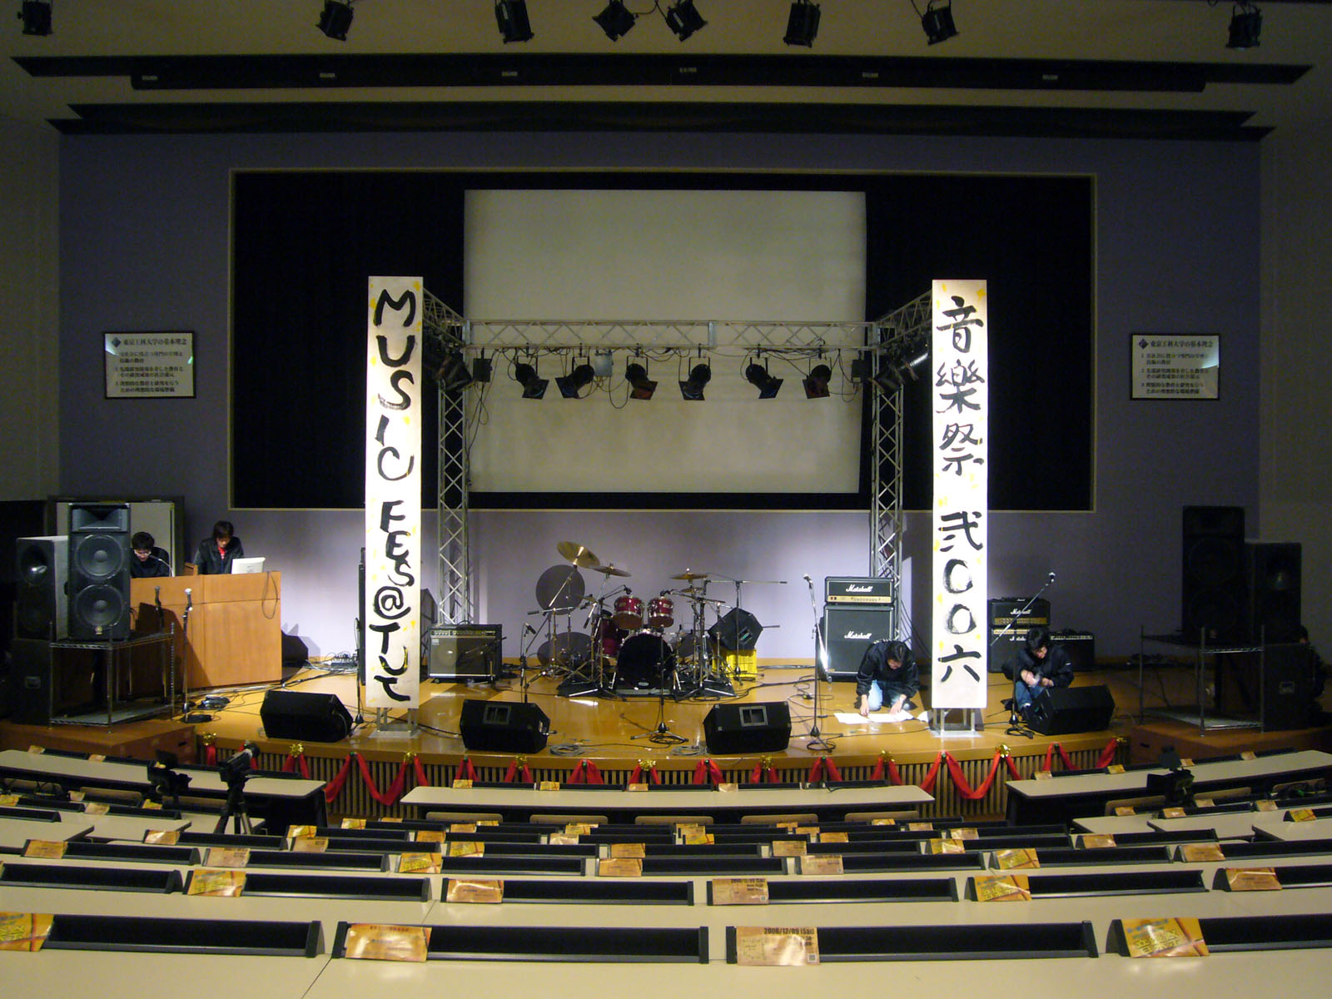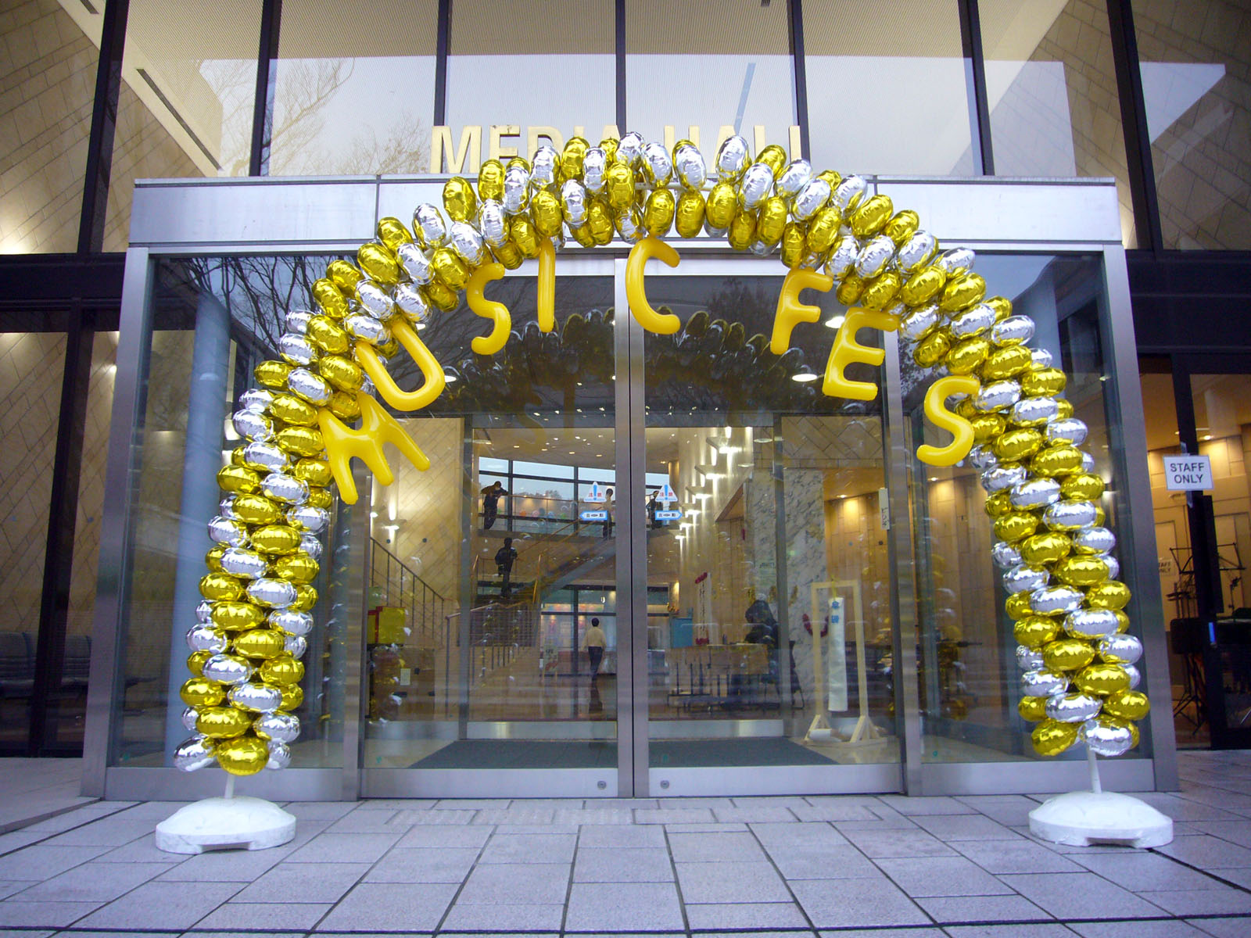

　　　　参考①：2006年度音楽祭のステージ　　　　　　参考②：アーチ（2枚とも05小林さん撮影）

・道具は、水曜か木曜の4限以降にホーマックに今後行く可能性

・道具はもう作っていく。アーチは当日風船を膨らましていくことになるだろうが、看板などはそろそろ作り始めてほしい。

・夏休みはなかなか集まれないので、ある程度決まり、製作を進めた時点で夏休みに入りたい

**☆MC、その他イベント内での進行時のことについて**

・音楽祭の中で参加サークルの紹介で行い、MCの人が行う

　→何曜日活動とか、そのへんを。

・MCは場転中に5分くらい

　　→MC協力者：梶原さんの紹介で成城大学の放送部に依頼。ただ、交通費要求されており厳しい状況。日本工学院の可能性も有り。募集中！

・オープニングイベント:10分。オープニングムービー、各サークルの簡単な紹介・音楽祭についてなど

　　→映像内容はVJに依頼をかけるので、こうしたいっていうイメージだけ伝える

　　→ダンスみたいな感じのかっこいいやつ…？

・誘導と受付は、今回はスタッフ募集でやったが、宣伝の子とかはずっと外にいることになるため、ピーナッツM尻さんの真似をしてローテーションを組む。

・エンディングイベントは、曲流しつつ、スライドショー

・18時30分までにバスに乗せなきゃいけないので、蛍の光を流して退館の誘導

・当日の予定…10：30に音楽祭開催。各団体30分場転5分でやったら19時過ぎてできない！

・エンディングイベントはスライドショーと、各サークルにコメントをいただき、MCにしめてもらう

・各出演団体はエンディングまで出演してほしい（エンディングイベントも考えているため）

・蒲田でないことになったので、八王子オンリー。サークルでの絆、つながりってことで。

予算・出演団体等には変更はないです

**☆前日、当日の軽い流れ**

・15日まで学校が閉鎖されているので、16日から前日仕込み。

**□前日・男子**

・7時集合。泊まり込みでやる予定

講義実験棟から教壇をメディホへ運び出す

・10時までに、舞台監督指導のもとステージを作るまでやってもらう

**□前日・女子**

・9時からアドバンとサイドラインから借りた機材をメディホへ搬入

　→もちろん、男子数人も派遣する

**□10時以降**

・リハまで休憩は出来ないと思ったほうがいい

・10時15分からオープニングイベント含む流れリハ。19時25分にリハ終了

・21時までの1時間半で仕込み調整を行い、終わってから寝る人（主に音響・照明スタッフ）は寝て、作業する人は作業

**□当日**

・7時集合。細かい調整を10時まで行う

・10時にOC学部説明が終わるので、誘導係はこの時間から高校生をメディホへ誘導。先生との面談は午後からみたい

・この30分の間で全体各部署ブリーフィング・準備を行い、10時30分から本番スタート

・17：45にイベント終了予定。バラしをすぐはじめたいところだが、お客様が全て出払ってからばらしを始め、21時に完全撤収

次回MTG：来週水曜にホーマックとメディホを見に行く。